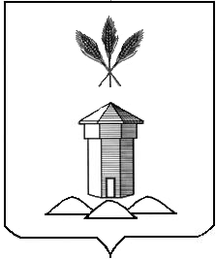

АДМИНИСТРАЦИЯ БАБУШКИНСКОГО МУНИЦИПАЛЬНОГО ОКРУГА ВОЛОГОДСКОЙ ОБЛАСТИ

**ПОСТАНОВЛЕНИЕ**

|  |  |  |  |
| --- | --- | --- | --- |
| от 07.02.2025 года |  | № | 113 |
|  | с.им. Бабушкина |  | |

**Об отмене постановления администрации Бабушкинского муниципального округа Вологодской области № 53 от 22.01.2025 года**

Руководствуясь Уставом Бабушкинского муниципального округа Вологодской области,

**ПОСТАНОВЛЯЮ:**

1. Отменить постановление администрации Бабушкинского муниципального округа Вологодской области № 53 от 22.01.2025 года «О присвоении адреса объектам недвижимого имущества».

2. Настоящее постановление подлежит размещению на официальном сайте Бабушкинского муниципального округа в информационно-телекоммуникационной сети «Интернет», вступает в силу со дня его подписания.

3. Контроль за исполнением настоящего постановления оставляю за собой.

Глава округа Т.С. Жирохова